Министерство науки и высшего образования РФ
Пензенский государственный университет
Кафедра «Вычислительная техника»

ОТЧЕТ
по лабораторной работе №2
по дисциплине «Разработка кроссплатформенных приложений»

на тему «Работа с коллекциями объектов»
Вариант №1

Выполнили: ст. гр. 22ВВВ1
Уткин М.М
Соколовский Е.В
Саветкин Д.Д

Приняли:
Юрова О.В.

Пенза, 2025
Цель работы: Изучить библиотеку стандартных коллекций Java Collections Framework, позволяющую хранить различные структуры данных.
Задание: Модифицировать приложение из предыдущей лабораторной работы, реализовав хранение данных таблицы с использованием библиотеки коллекций. Использовать метод ArrayList.
Ход работы
- Заполнили таблицу с разными значениями и вычислили результат.
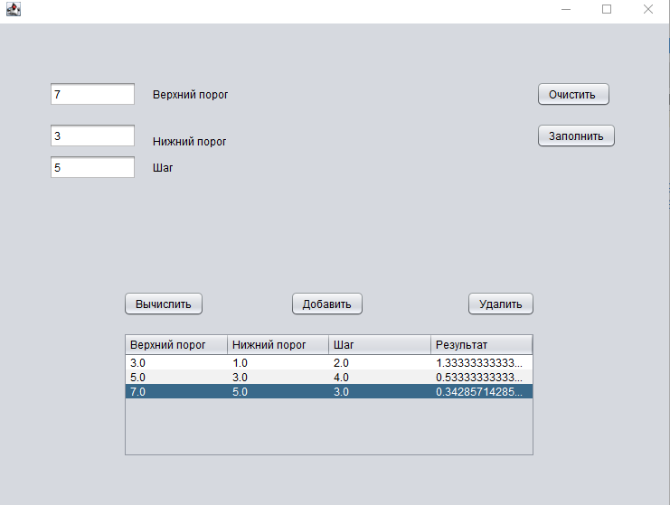

2)С помощью кнопки «Очистить, удалили данные из таблицы.
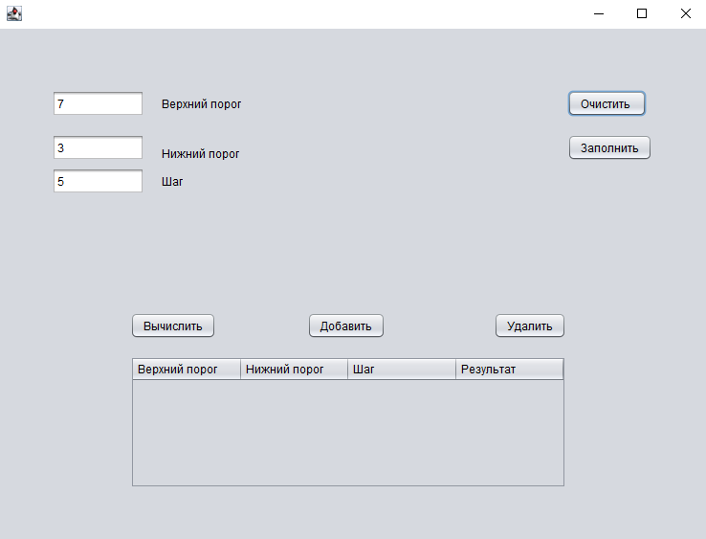

3)С помощью кнопки «Заполнить», вернули значения в таблицу из коллекции.
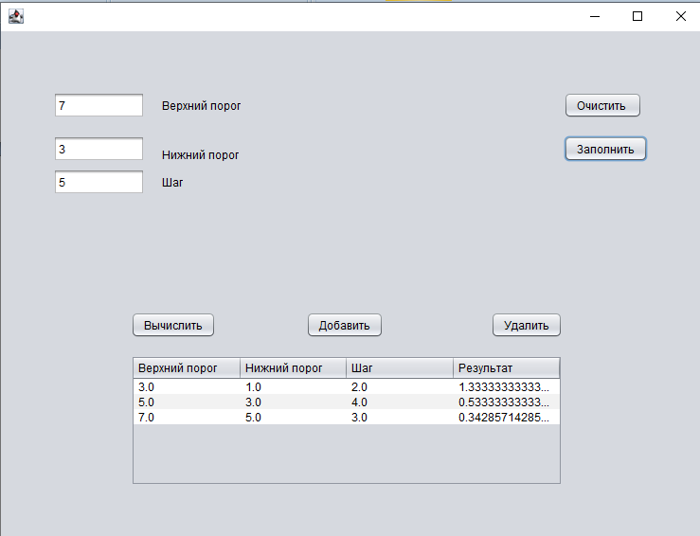
4) Изменили данные в строке таблицы, вычислили результат, после чего вновь очистили и заполнили поля новыми данными.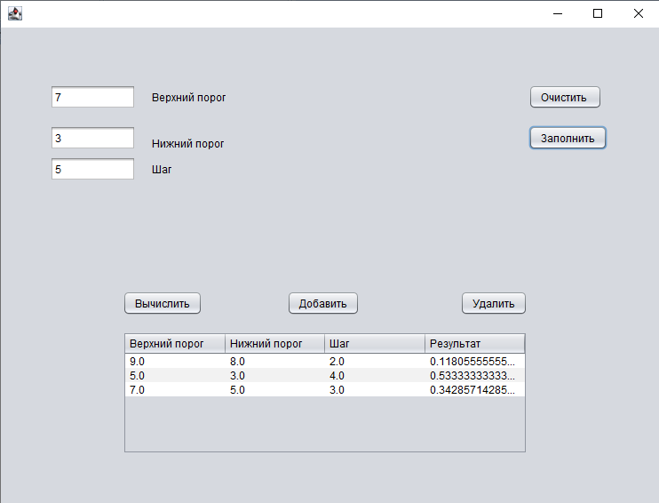

Вывод
В ходе выполнения лабораторной работы изучили библиотеку стандартных коллекций Java Collections Framework, позволяющую хранить различные структуры данных

